1. Giải thích React là gì? Lợi ích chung 2
1.1 Giải thích React là gì? 2
1.1.1 Ví dụ code 3
1.2 Lợi ích chung 3
1.2.1 Tái sử dụng component 3
1.2.2 Hiệu suất cao nhờ Virtual DOM 3
1.2.3 Dễ bảo trì và quản lý 3
1.2.4 Phát triển ứng dụng nhanh 4
1.2.5 Hỗ trợ Single Page Application (SPA) 4
1.2.6 Học một lần, dùng nhiều nơi 4
2. Các thành phần của React 4
2.1 Component 4
2.1.1 Khái niệm 4
2.1.2 Ví dụ code 5
2.2 JSX 5
2.2.1 Khái niệm 5
2.2.2 Ví dụ code 5
2.3 Props 5
2.3.1 Khái niệm 5
2.3.2: Ví dụ code 6
2.4. State 6
2.4.1 Khái niệm 6
2.4.2: Ví dụ code 6
2.5. Event 7
2.5.1 Khái niệm 7
2.5.2: Ví dụ code 7
2.6. Conditional Rendering 7
2.6.1 Khái niệm 7
2.6.2: Ví dụ code 7
2.7. List Rendering 8
2.7.1 Khái niệm 8
2.7.2: Ví dụ code 8
3. Giải thích về Virtual ROM. Cho ví dụ 8
3.1 Giải thích về Virtual ROM 8
3.1.1 Khái niệm Virtual DOM là gì? 8
3.1.2. Tại sao chúng ta cần Virtual DOM? 9
3.1.3 Cơ chế hoạt động (Quy trình 3 bước) 9
3.1.4. Lợi ích của Virtual DOM 9
3.2 Cho ví dụ 9
3.2.1 Ví dụ code 10
4. Node.js là gì? Node Package Manager là gì? 10
4.1 Node.js là gì? 10
4.2 Node Package Manager là gì? 11
5. Git là gì? Các lệnh cơ bản trong Git 11
5.1 Git là gì? 11
5.2 Các lệnh cơ bản trong Git 11

THƯ MỤC ẢNH
Hình 1.1.1: Tạo một nút bấm đếm số lần click. 3
Hình 2.1.2: Tạo một component tên Hello 5
Hình 2.2.2: Cho phép chèn biến JavaScript vào JSX. 6
Hình 2.3.2: Truyền dữ liệu. 6
Hình 2.4.2: Lưu dữ liệu thay đổi 7
Hình 2.5.2: Xử lý sự kiện 8
Hình 2.6.2: Hiển thị giao diện theo điều kiện. 8
Hình 2.7.2: Hiển thị danh sách 9
Hình 3.2.1: Cách làm với React (Virtual DOM) 11

1. Giải thích React là gì? Lợi ích chung
2. Các thành phần của React
3. Giải thích về Virtual ROM. Cho ví dụ
4. Node.js là gì? Node Package Manager là gì?
5. Git là gì? Các lệnh cơ bản trong Git

1. Giải thích React là gì? Lợi ích chung

1.1 Giải thích React là gì?
- React là một thư viện JavaScript dùng để xây dựng giao diện người dùng (User Interface - UI), đặc biệt là cho các ứng dụng web hiện đại.
- React được phát triển bởi Meta (trước đây là Facebook).
- React hoạt động theo cơ chế component — nghĩa là giao diện sẽ được chia thành nhiều phần nhỏ độc lập để dễ q+uản lý và tái sử dụng.
- Ví dụ:
- Header
- Menu
- Button
- Form đăng nhập → Mỗi phần đều có thể là một component riêng.

1.1.1 Ví dụ code
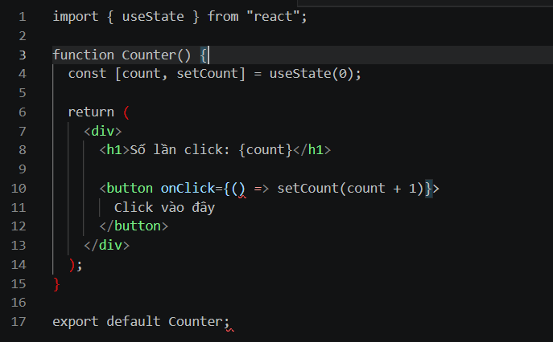

Hình 1.1.1: Tạo một nút bấm đếm số lần click.

1.2 Lợi ích chung

1.2.1 Tái sử dụng component
- Một component có thể dùng nhiều lần ở nhiều nơi khác nhau.
- Ví dụ:
- Nút “Đăng nhập” có thể dùng ở nhiều trang.
- Giúp giảm code trùng lặp.

1.2.2 Hiệu suất cao nhờ Virtual DOM
- React sử dụng Virtual DOM để cập nhật giao diện nhanh hơn.
- Thay vì tải lại toàn bộ trang:
- React chỉ cập nhật phần thay đổi.
- Giúp web mượt và nhanh hơn.

1.2.3 Dễ bảo trì và quản lý
- Code được chia thành nhiều component nhỏ:
- Dễ sửa lỗi
- Dễ nâng cấp
- Dễ làm việc nhóm

1.2.4 Phát triển ứng dụng nhanh
- React có:
- Nhiều thư viện hỗ trợ
- Cộng đồng lớn
- Tài liệu phong phú → Lập trình viên phát triển ứng dụng nhanh hơn.

1.2.5 Hỗ trợ Single Page Application (SPA)
- React giúp tạo web kiểu SPA:
- Chuyển trang nhanh
- Không cần reload toàn bộ trang
- Ví dụ:
- Facebook
- Instagram
- Gmail

1.2.6 Học một lần, dùng nhiều nơi
- React có thể dùng để phát triển:
- Web app
- Mobile app với React Native

2. Các thành phần của React

2.1 Component

2.1.1 Khái niệm
- Component là một khối mã nguồn độc lập, có khả năng tái sử dụng và được dùng để xây dựng nên các giao diện người dùng (UI) phức tạp.
- Ví dụ:
- Header
- Menu
- Button
- Form đăng nhập

2.1.2 Ví dụ code
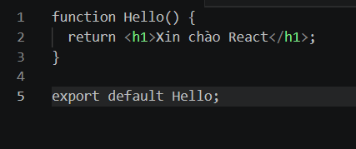

Hình 2.1.2: Tạo một component tên Hello

2.2 JSX

2.2.1 Khái niệm
- JSX (viết tắt của JavaScript XML) là một cú pháp mở rộng cho JavaScript, cho phép bạn viết các cấu trúc nhìn giống như HTML ngay trong tệp JavaScript. Đây là cú pháp đặc trưng và vô cùng quan trọng khi làm việc với thư viện React.

2.2.2 Ví dụ code
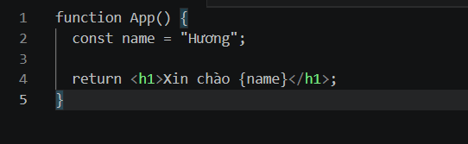

Hình 2.2.2: Cho phép chèn biến JavaScript vào JSX.

2.3 Props

2.3.1 Khái niệm
- Props (viết tắt của Properties) là một đối tượng (object) được sử dụng để truyền dữ liệu từ một Component cha xuống Component con. Nếu coi Component là một hàm JavaScript, thì Props chính là các tham số (arguments) của hàm đó.

2.3.2: Ví dụ code
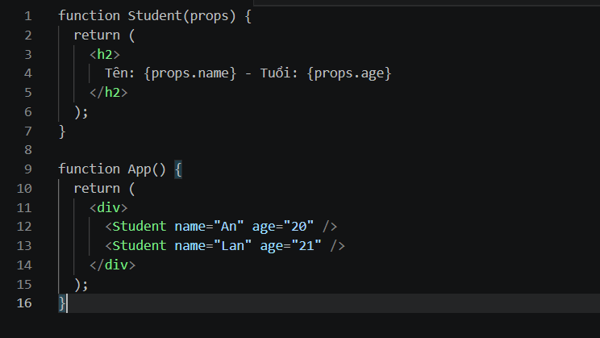

Hình 2.3.2: Truyền dữ liệu.

2.4. State

2.4.1 Khái niệm
- State (Trạng thái) là một đối tượng JavaScript được sử dụng để lưu trữ dữ liệu nội bộ của một Component. Khác với Props (dữ liệu được truyền từ ngoài vào), State là dữ liệu "riêng tư" và có thể thay đổi được trong suốt vòng đời của component đó.
- Ví dụ:
- Số lượng sản phẩm
- Trạng thái đăng nhập
- Điểm số

2.4.2: Ví dụ code
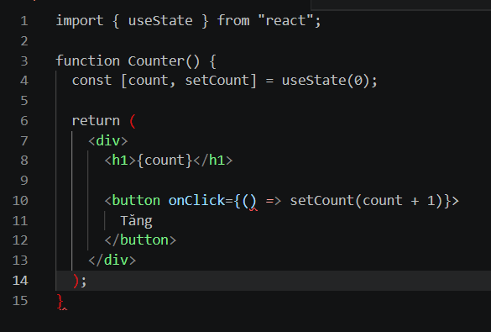

Hình 2.4.2: Lưu dữ liệu thay đổi

2.5. Event

2.5.1 Khái niệm
- Event (Sự kiện) là cách ứng dụng phản hồi lại các tương tác của người dùng như nhấp chuột (click), nhập liệu (typing), di chuột (hover), hay gửi form (submit).
- Ví dụ:
- Click
- Nhập dữ liệu
- Submit form

2.5.2: Ví dụ code
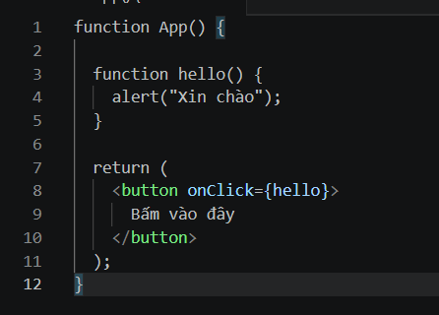

Hình 2.5.2: Xử lý sự kiện

2.6. Conditional Rendering

2.6.1 Khái niệm
- Conditional Rendering (Render có điều kiện) trong React là kỹ thuật cho phép bạn quyết định giao diện nào sẽ được hiển thị dựa trên những điều kiện nhất định. Nó hoạt động tương tự như cách chúng ta sử dụng câu lệnh điều kiện if hoặc toán tử logic trong JavaScript.

2.6.2: Ví dụ code
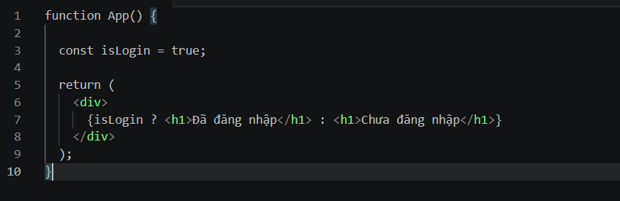

Hình 2.6.2: Hiển thị giao diện theo điều kiện.

2.7. List Rendering

2.7.1 Khái niệm
- List Rendering (Render danh sách) trong React là kỹ thuật cho phép bạn hiển thị một tập hợp các dữ liệu tương tự nhau (thường là một mảng - Array) thành một danh sách các phần tử giao diện (UI).

2.7.2: Ví dụ code
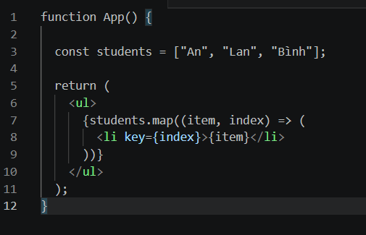

Hình 2.7.2: Hiển thị danh sách

3. Giải thích về Virtual ROM. Cho ví dụ

3.1 Giải thích về Virtual ROM

3.1.1 Khái niệm Virtual DOM là gì?
- Virtual DOM là một bản sao nhẹ (lightweight copy) của DOM thật (Real DOM) được lưu trữ trong bộ nhớ dưới dạng một đối tượng JavaScript.
- Khi dữ liệu trong ứng dụng thay đổi, thay vì cập nhật trực tiếp lên màn hình trình duyệt (vốn rất chậm và tốn tài nguyên), React sẽ thực hiện các thay đổi đó trên bản sao Virtual DOM này trước.

3.1.2. Tại sao chúng ta cần Virtual DOM?
- Việc cập nhật Real DOM rất tốn kém về mặt hiệu suất. Khi bạn thay đổi một phần nhỏ (ví dụ: đổi tên một người dùng trong danh sách 1000 người), trình duyệt thường phải tính toán lại toàn bộ bố cục (layout) và vẽ lại (repaint) trang web.
- Virtual DOM ra đời để giải quyết vấn đề này bằng cách tối thiểu hóa số lần phải tác động vào Real DOM.

3.1.3 Cơ chế hoạt động (Quy trình 3 bước)
- Khi có một sự thay đổi dữ liệu (State hoặc Props), React thực hiện quy trình sau:
- Render lại Virtual DOM: React sẽ tạo ra một cây Virtual DOM mới để phản ánh trạng thái mới của ứng dụng.
- So sánh (Diffing): React so sánh bản Virtual DOM mới vừa tạo với bản Virtual DOM cũ (trước khi thay đổi). Quá trình này giúp React xác định chính xác những phần tử nào thực sự bị thay đổi.
- Cập nhật thực tế (Reconciliation): React chỉ cập nhật những phần bị thay đổi đó vào Real DOM trên trình duyệt, thay vì vẽ lại toàn bộ trang.

3.1.4. Lợi ích của Virtual DOM
- Hiệu suất vượt trội: Giảm thiểu các thao tác DOM dư thừa, giúp ứng dụng mượt mà ngay cả với dữ liệu lớn.
- Tối ưu hóa lập trình: Lập trình viên không cần quan tâm đến việc "Làm sao để cập nhật thẻ <div> này?". Bạn chỉ cần thay đổi State, React sẽ tự lo phần hiển thị hiệu quả nhất.
- Trải nghiệm người dùng: Vì chỉ cập nhật những gì cần thiết, trang web sẽ không bị hiện tượng giật lag khi dữ liệu thay đổi liên tục.

3.2 Cho ví dụ
- React sử dụng Virtual DOM để so sánh sự khác biệt. Nó nhận thấy thẻ <h1> và <input> không đổi, chỉ có nội dung văn bản trong thẻ <p> thay đổi. Do đó, nó chỉ cập nhật đúng phần văn bản đó.

3.2.1 Ví dụ code
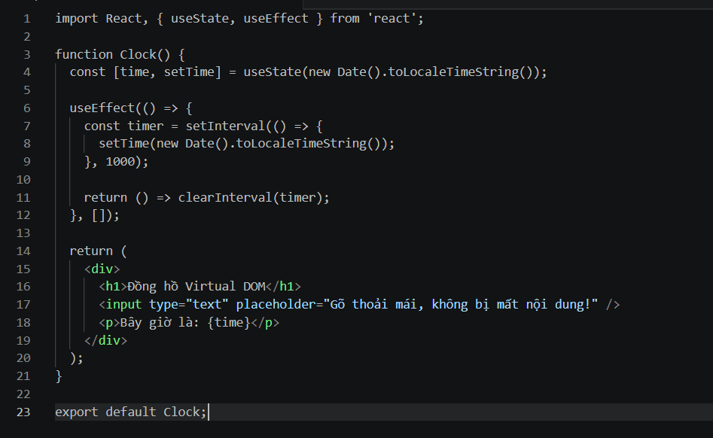

Hình 3.2.1: Cách làm với React (Virtual DOM)

4. Node.js là gì? Node Package Manager là gì?

4.1 Node.js là gì?
- Node.js không phải là một ngôn ngữ lập trình và cũng không phải là một Framework. Nó là một môi trường thực thi (Runtime Environment) mã nguồn mở, đa nền tảng, cho phép lập trình viên chạy mã JavaScript bên ngoài trình duyệt (thường là trên máy chủ - Server).
- Node.js được xây dựng trên V8 JavaScript Engine của Google Chrome (bộ máy cực nhanh giúp biên dịch JavaScript sang mã máy).
- Đặc điểm quan trọng của Node.js:
- Event-driven (Hướng sự kiện): Node.js hoạt động dựa trên các sự kiện (như người dùng nhấn nút, có yêu cầu gửi đến server).
- Non-blocking I/O (Bất đồng bộ): Nó cho phép xử lý nhiều yêu cầu cùng lúc mà không cần chờ đợi yêu cầu trước hoàn thành. Điều này giúp Node.js cực kỳ hiệu quả cho các ứng dụng thực tế (Real-time) như Chat, Streaming, hoặc các hệ thống cần xử lý hàng ngàn kết nối đồng thời.
- Sử dụng JavaScript: Giúp các nhà phát triển web có thể sử dụng một ngôn ngữ duy nhất cho cả Front-end và Back-end (Fullstack).

4.2 Node Package Manager là gì?
- NPM là trình quản lý gói mặc định đi kèm khi bạn cài đặt Node.js. Bạn có thể hình dung NPM giống như một "App Store" khổng lồ dành cho các lập trình viên JavaScript.
- NPM bao gồm hai phần chính:
- Một kho lưu trữ trực tuyến (Online Registry): Nơi chứa hàng triệu thư viện (packages) mã nguồn mở được cộng đồng chia sẻ (ví dụ: React, Express, Lodash...).
- Công cụ dòng lệnh (Command Line Interface - CLI): Cho phép bạn cài đặt, cập nhật hoặc gỡ bỏ các thư viện này vào dự án của mình một cách dễ dàng thông qua terminal/cmd.
- Các thành phần quan trọng trong NPM:
- package.json: Tệp hồ sơ của dự án, chứa danh sách các thư viện mà dự án đang sử dụng và các thông tin như phiên bản, tên tác giả.
- node_modules: Thư mục chứa mã nguồn thực tế của các thư viện mà bạn đã tải về qua NPM.
- Các lệnh NPM phổ biến:
- npm init: Khởi tạo một dự án Node.js mới.
- npm install <tên_thư_viện>: Tải và cài đặt một thư viện mới.
- npm start: Chạy lệnh được thiết lập trong tệp package.json để khởi động ứng dụng.

5. Git là gì? Các lệnh cơ bản trong Git

5.1 Git là gì?
- Git là hệ thống quản lý phiên bản phân tán (Distributed Version Control System - DVCS) phổ biến nhất hiện nay. Nó giúp các lập trình viên theo dõi mọi thay đổi trong mã nguồn trong quá trình phát triển phần mềm.

5.2 Các lệnh cơ bản trong Git

Lệnh | Ý nghĩa / Công dụng
git init | Khởi tạo một Git repository mới trong thư mục hiện tại.
git clone <url> | Sao chép một dự án từ trên mạng (như GitHub) về máy tính của bạn.
git status | Kiểm tra trạng thái của các tệp tin (đã sửa gì, tệp nào chưa được theo dõi).
git add <tên_file> | Đưa tệp tin vào Staging Area (vùng chờ để chuẩn bị lưu).
git add . | Đưa tất cả các thay đổi hiện tại vào vùng chờ.
git commit -m "nội dung" | Lưu lại các thay đổi vào lịch sử kèm theo một tin nhắn mô tả.
git log | Xem lại lịch sử các lần commit đã thực hiện.
git push | Đẩy các thay đổi từ máy cá nhân lên server (GitHub, GitLab).
git pull | Tải các thay đổi mới nhất từ server về máy cá nhân và gộp vào code hiện tại.
git branch | Xem danh sách các nhánh hoặc tạo nhánh mới.
git checkout <tên_nhánh> | Chuyển sang làm việc trên một nhánh khác.
git merge <tên_nhánh> | Gộp code từ nhánh khác vào nhánh hiện tại của bạn.

